Муниципальное автономное дошкольное образовательное учреждение
Детский сад комбинированного вида №25 «Калинка»

КОНСПЕКТ
ОРГАНИЗОВАННОЙ
ДЕЯТЕЛЬНОСТИ В ОБРАЗОВАТЕЛЬНЫХ
ОБЛАСТЯХ: «МУЗЫКА»,
«ЗДОРОВЬЕ»
ТЕМА: «В ГОСТИ К ИГРУШКАМ».
МЛАДШАЯ ГРУППА

Проведено:
Музыкальным руководителем: Алексеевой Л.В.
Воспитателями: Лопатиной О.А.
Рассоловой Н.А.

2014г.

Программное содержание:

Формировать навыки культуры слушания музыки;
Формировать чувство коллективизма;
Развивать речь детей, обогащая словарный запас.
Развивать быстроту, ловкость, внимание.
Воспитывать чувство коллективизма, через приобщение к играм,
танцам, стихотворениям;
Воспитывать творческий вкус, воображение;
Вызывать радостное настроение;
Обогащать духовный мир детей;
Приобщать детей к здоровому образу жизни.

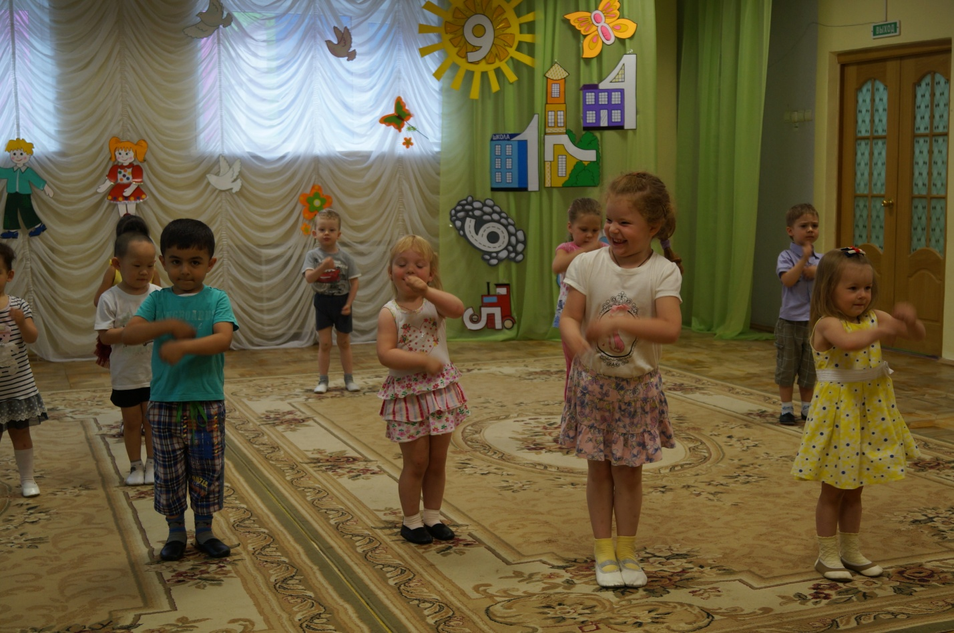

Дети с воспитателем входят в музыкальный зал.

Звучит музыкальное приветствие .

Вед: Дети любят игрушки,
Так все говорят.
Ну, а разве игрушки
Не любят ребят?
Вед: Конечно, любят. И сегодня мы отправимся в гости к игрушкам.
Расскажем стихи, исполним песни, а они с нами поиграют и
попляшут. А поедем мы на машине…….
Вед: Машина, машина,
Ты нас покатай.
Машина, машина,
Быстрей поезжай.
Звучит песня «Машина» муз. Попатенко, дети «едут» «топотушками».
Вед: Приехали мы в гости к кукле.
Вед: В гости кукла приглашает,
Сладким чаем угощает.
Кукла: (говорит взрослый)
Приходите все игрушки,
Будет каша вам и плюшки.
Вед: Ребята, поможем кукле испечь пирожки?
Дети исполняют песню «Пирожки» муз. Филиппенко.

Вед: Молодцы, ребята, вкусные, ароматные пирожки испекли.
Ребята, мы с вами испачкали свои платочки, когда замешивали
тесто, давайте их постираем, поможем мамочке.

Пальчиковая игра «Мы платочки постираем».
Вед: Платочки постирали, погладили, а сейчас с ними попляшем.

Пляска с платочками Р.н.м. 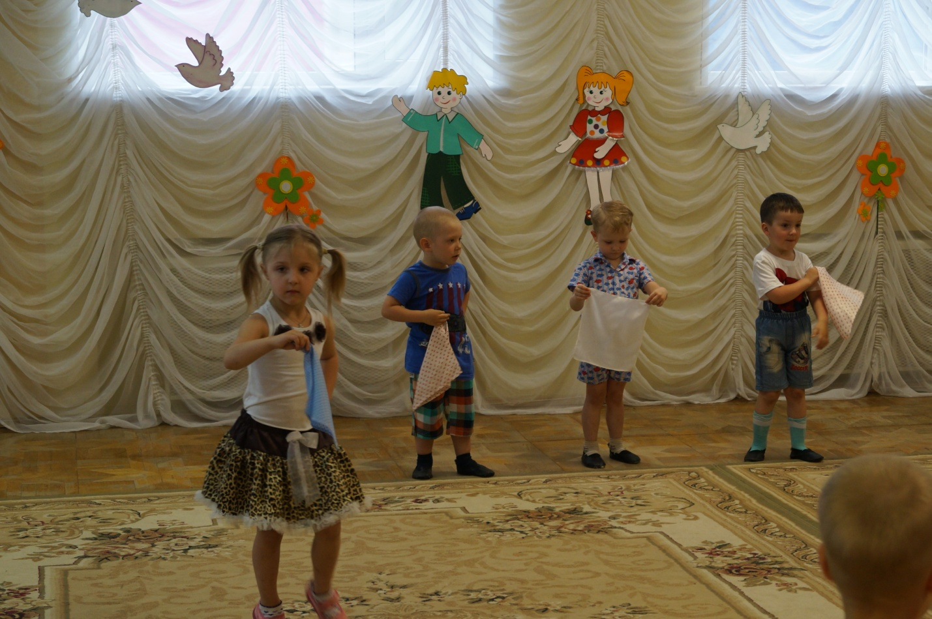
Вед: Мы с вами погуляем, а потом –
Занятие новое найдем.

Пляска «Погуляем» муз. Мокшанцевой.
Вед: Погуляли, отдохнем,
Свои места займем.
И стихи сейчас прочтем.

Дети читают стихи А. Барто.
Реб: Уронили мишку на пол,
Оторвали мишке лапу.
Все равно его не брошу,
Потому что он –хороший.

Реб: Идет бычок, качается,
Вздыхает на ходу.
Ох, доска качается,
Сейчас я упаду.
Вед: Не упадешь, бычок,
Мы тебя поймаем.
Вед: Ребятки, давайте бычка повеселим.
Вед: А сейчас, а сейчас пальчики пустились в пляс.

Пляска «Пальчики- ручки» р.н.м.

Дети сели.
Звучит ф-ма (звук самолета) .
Вед: А вот этот самолет
Так и просится в полет.
Реб: Самолет построим сами,
Понесемся над лесами.
Понесемся над полями,
А потом вернемся к маме
Вед: Мы с вами тоже полетаем на самолете.
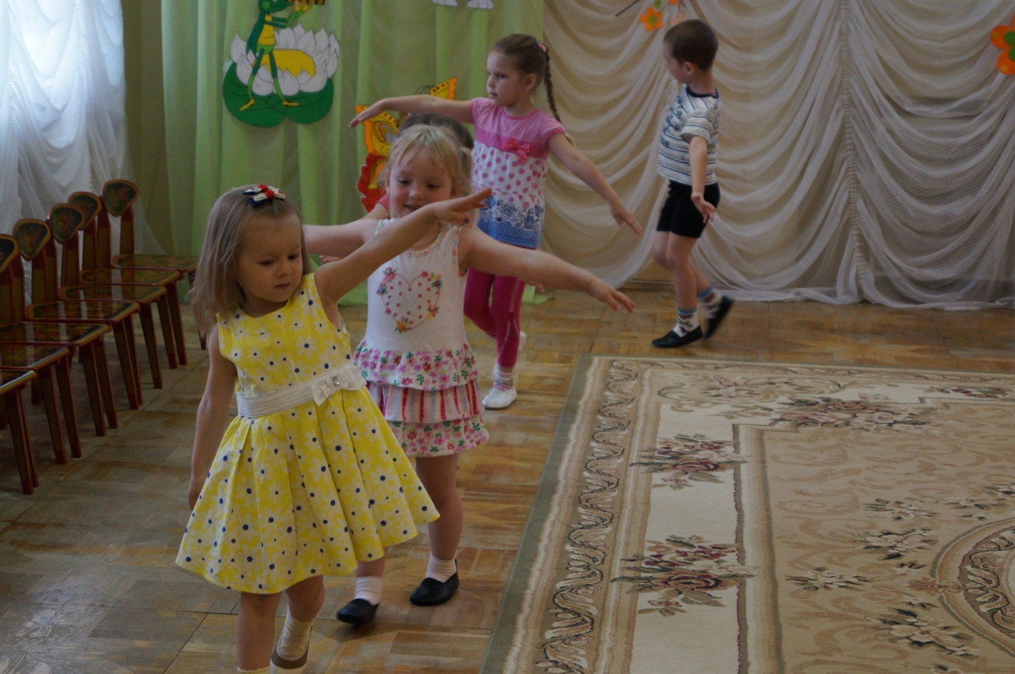
Звучит песня «Самолет» муз. Магиденко, дети «заводят» моторчики,
затем «летят» , потом приземляются на колено.

Дети сели на стулья.
Реб: Наша Таня громко плачет,
Уронила в речку мячик.
Тише, Танечка, не плачь.
Не утонет в речке мяч.
Ведущий проводит с детьми игру- упражнение «Мячики».
Вед: Ай, да, мячик, ай, да, мячик,
Как легко, легко он скачет!
Скок, скок, скок, скок-
Мячик покатился в уголок.

Раз-два, прыгай, мячик,
Раз-два, и мы поскачем! -взмахи рукой
Девочки и мальчики
Прыгают как мячики! Прыжки

Дети сели.

Вед: Ребята, кто еще знает стихи об игрушках?
Реб: Зайку бросила хозяйка,
Под дождем остался Зайка.
Со скамейки слезть не смог,
Весь до ниточки промок!
Вед: Давайте Зайку пожалеем,
Задорной пляскою согреем!
Пляска- игра с деревянными ложками. Р.н.м. 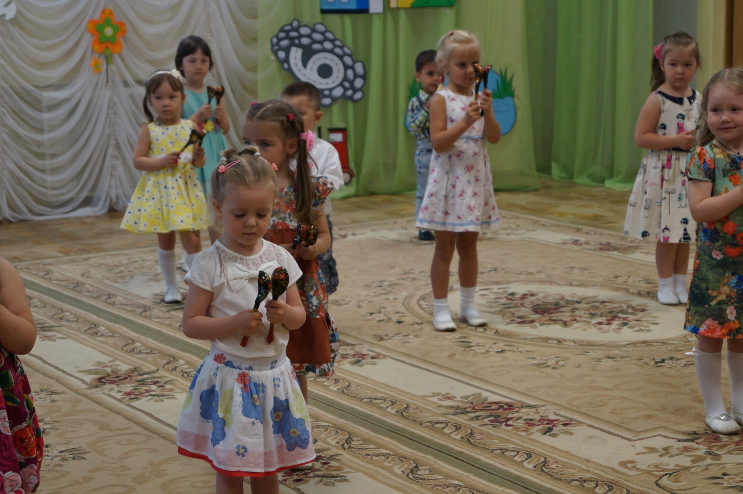

Реб: Я люблю свою лошадку,
Причешу ей шерстку гладко.
Гребешком приглажу хвостик,
И верхом поеду в гости.

Вед: Эй, ребята, едем в гости!
Приглашает кукла нас.
Мы красиво нарядились,
Повезет лошадка нас!

Дети «едут» « галопчиком», останавливаются.

Вед: Выходили дети в круг,
Каблучками стук да стук.

Вед: Дружочка за руку мы взяли,
Весело потанцевали!
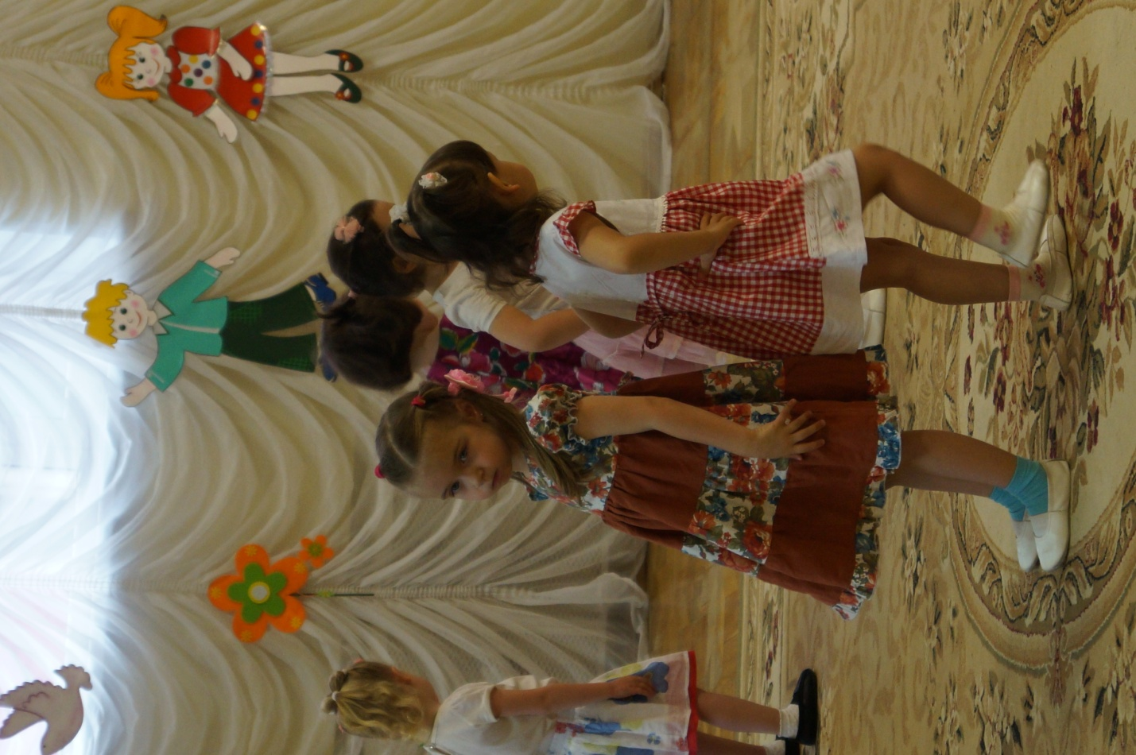
Танец «Поссорились – помирились» р.н.м.
Вед: А сейчас, детвора,
В группу вам всем пора!
Уход детей.

